Лабораторная работа №13, Программирование в командном процессоре ОС UNIX. Ветвления и циклы
Архитектура компьютера и операционные системы

11.1. Цель работы
Изучить основы программирования в оболочке ОС UNIX. Научиться писать командные файлы с использованием логических управляющих конструкций, циклов, обработки аргументов командной строки, проверки кодов завершения программ, а также работы с файлами и архивами.

11.2. Ход выполнения работы

Подготовка рабочей директории
Сначала была создана рабочая директория для выполнения лабораторной работы.
Рисунок 1: Создание рабочей директории
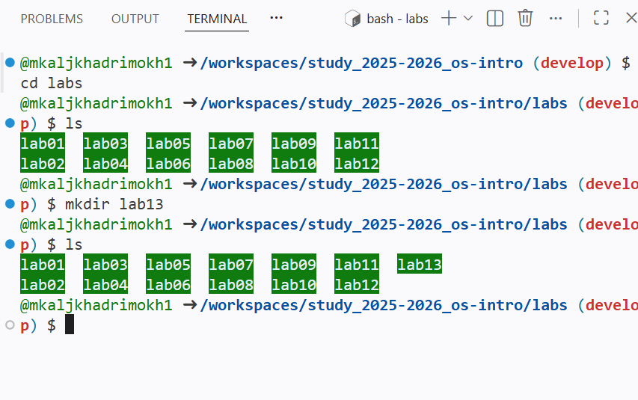

Задание 1

Поиск строк в файле с использованием getopts и grep

Условие
Необходимо написать командный файл, который обрабатывает ключи командной строки:
- -i inputfile — читать данные из указанного файла;
- -o outputfile — выводить результат в указанный файл;
- -p pattern — шаблон поиска;
- -C — учитывать регистр символов;
- -n — выводить номера строк.
После анализа параметров программа должна выполнить поиск нужных строк в указанном файле.

Создание тестового файла
Был создан файл data.txt с тестовыми данными.
Рисунок 2: Создание тестового файла
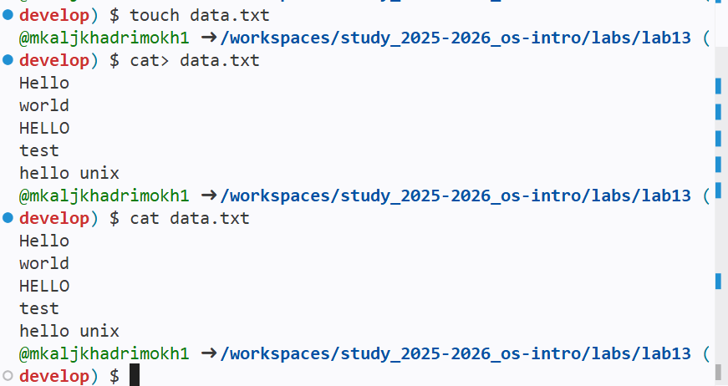

Создание командного файла
Был создан командный файл search.sh, реализующий обработку параметров и поиск строк в указанном файле.
Рисуно_3: Создание тестового файла
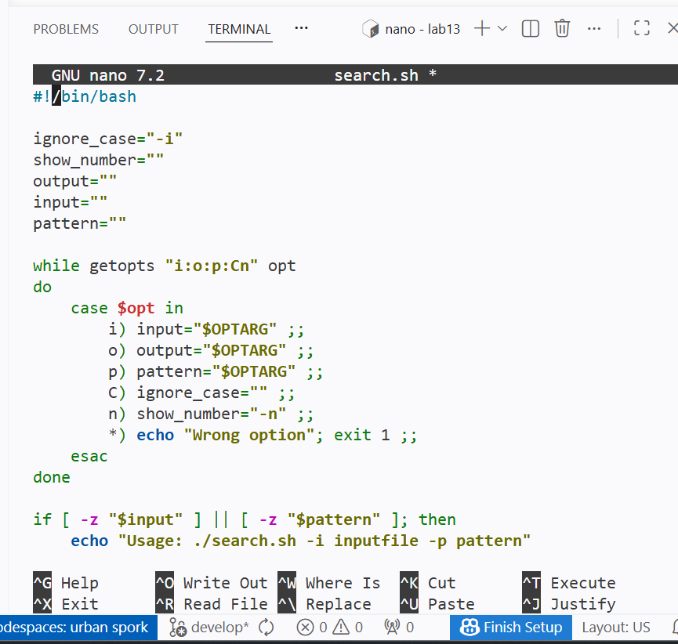
Рисуно_add: Файл был сохранён и сделан исполняемыма

Проверка работы программы
Была выполнена проверка работы программы:
- поиск строки;
- поиск с выводом номеров строк;
- поиск с учётом регистра;
- запись результата в выходной файл.
Рисунок 3.1: Проверка работы поиска
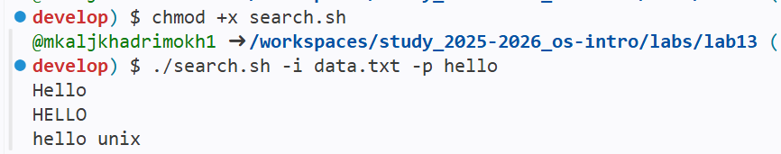 Рисунок 3.2: Проверка работы поиска
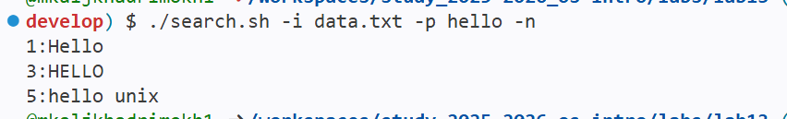 Рисунок 3.3: Проверка работы поиска
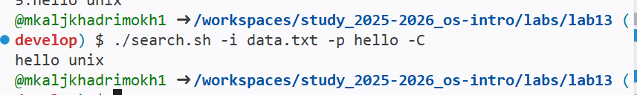 Рисунок 3.4: Проверка работы поиска
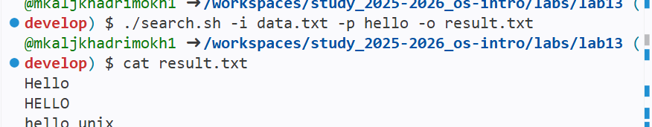

Задание 2

Программа на языке C и анализ кода завершения

Условие
Необходимо написать программу на языке C, которая:
- вводит число;
- определяет, является ли оно положительным, отрицательным или равным нулю;
- завершает работу с помощью exit(n).
Командный файл должен запускать программу и анализировать код завершения через $?.

Создание программы на языке C
Была создана программа number.c, определяющая знак введённого числа и возвращающая код завершения.
Рисунок_add: Создание
Рисунок_add: скрипт
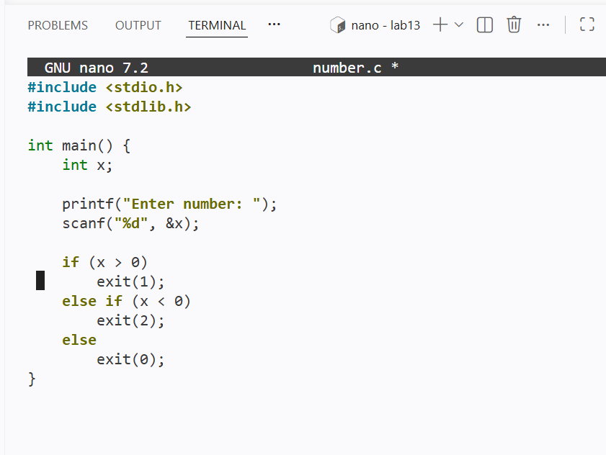

Компиляция и проверка программы
Программа была скомпилирована и протестирована для различных значений:
- положительное число;
- отрицательное число;
- ноль.
Рисунок 4: Компиляция и проверка программы на C
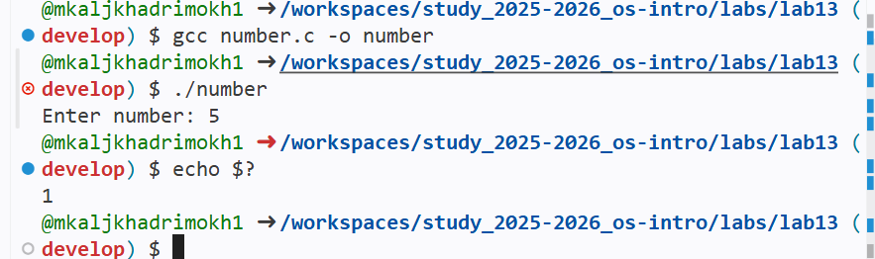

Создание командного файла анализа результата
Был создан командный файл check.sh, который запускает программу и по значению $? выводит результат.
Рисунок_add: Создание командного файла
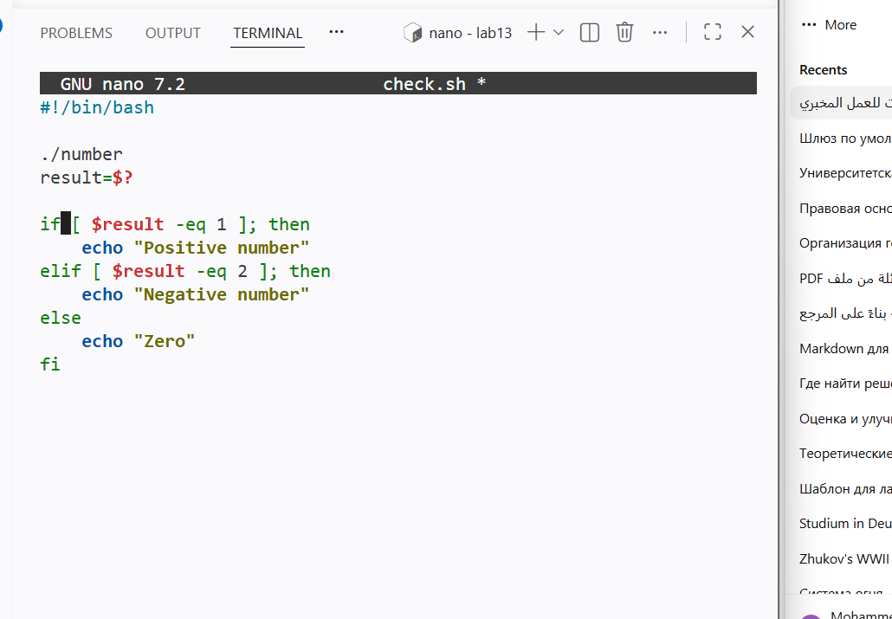 Рисунок_add1: сохранение и chmod

Проверка работы
Была выполнена проверка работы командного файла.
Рисунок 5: Проверка анализа кода завершения
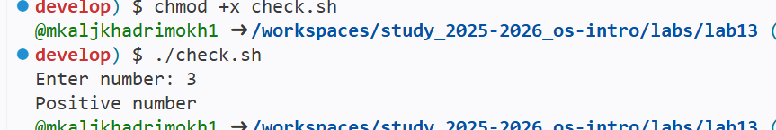

Задание 3

Создание и удаление файлов

Условие
Необходимо написать командный файл, который:
- создаёт указанное количество файлов 1.tmp, 2.tmp, … N.tmp;
- удаляет созданные файлы.

Создание командного файла
Был создан файл files.sh, реализующий создание и удаление файлов.
Рисунок_add1: скрипт
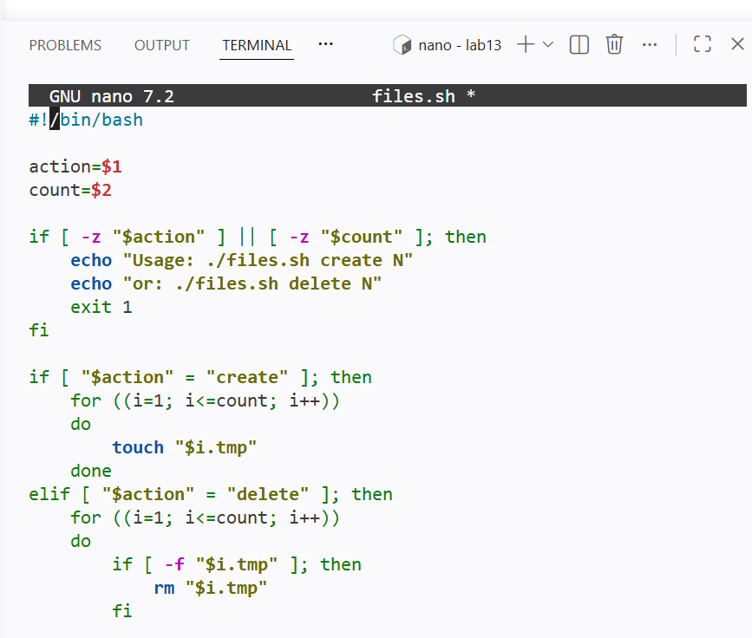

Создание файлов
Было выполнено создание файлов.
Рисунок 6: Создание временных файлов
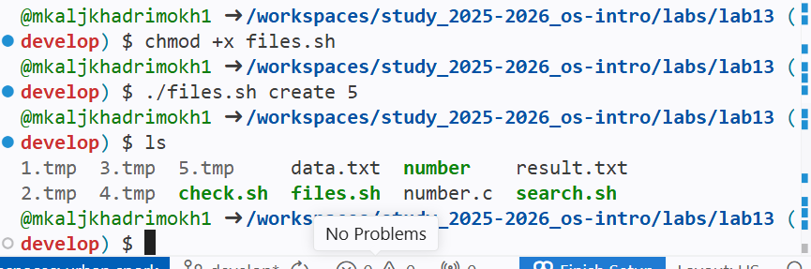

Удаление файлов
Было выполнено удаление ранее созданных файлов.
Рисунок 7: Удаление временных файлов
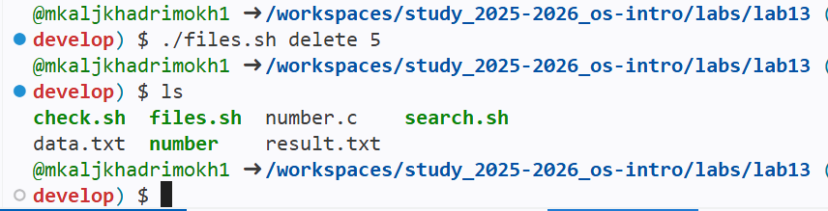

Задание 4

Архивирование файлов с помощью tar и find

Условие
Необходимо написать командный файл, который:
- архивирует все файлы указанной директории;
- архивирует только файлы, изменённые менее недели назад.

Создание тестовой директории
Была создана тестовая директория с несколькими файлами.
Рисунок 8: Создание тестовой директории
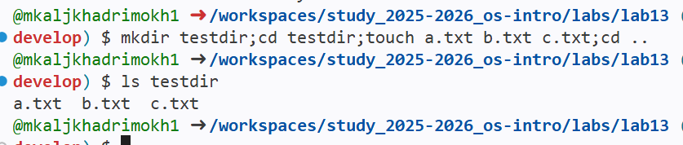

Создание командного файла архивирования
Был создан файл archive.sh, выполняющий поиск файлов и создание архива.
Рисунок 8: создание файла
Рисунок 8: скрипт
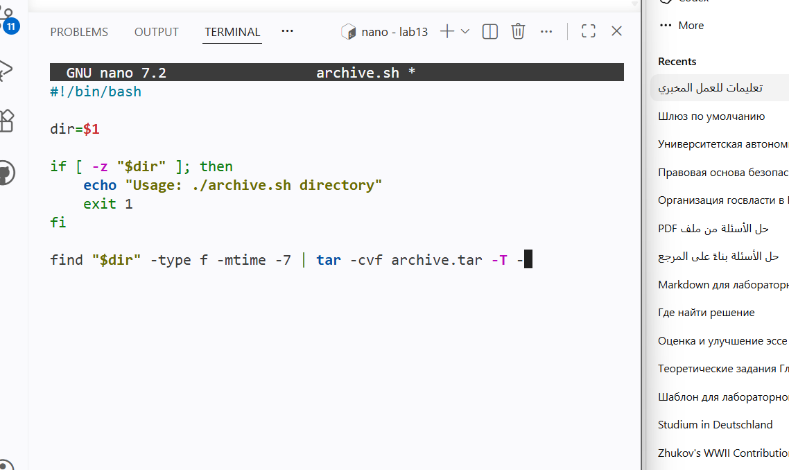

Выполнение архивирования
Была выполнена команда архивирования файлов.
Рисунок 9: Выполнение архивирования
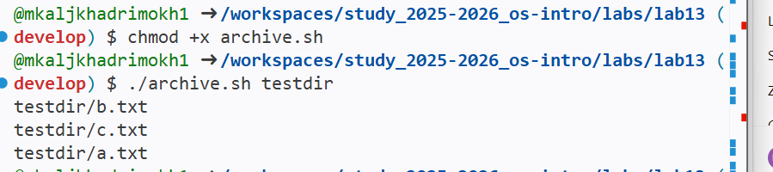

Проверка содержимого архива
Было проверено содержимое созданного архива.
Рисунок 10: Проверка содержимого архива
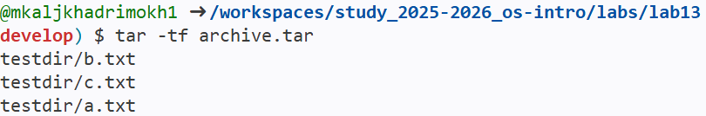

Проверка содержимого рабочей директории
После выполнения всех заданий было проверено содержимое рабочей директории.
Рисунок 11: Итоговое содержимое рабочей директории
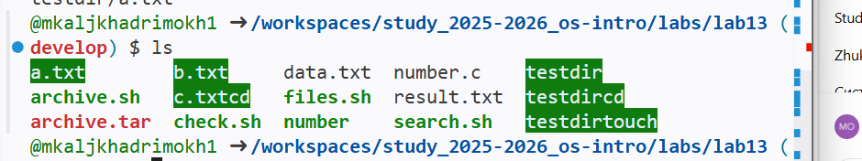

11.3. Выводы
В ходе выполнения лабораторной работы были изучены основы программирования в командной оболочке UNIX. Были освоены:
- обработка параметров командной строки с помощью getopts;
- использование условных операторов if и case;
- применение циклов for;
- анализ кода завершения программы через $?;
- создание и удаление файлов;
- архивирование файлов с использованием tar и find.
Поставленная цель лабораторной работы была достигнута.

11.4. Ответы на контрольные вопросы

1. Каково предназначение команды getopts?
Команда getopts предназначена для обработки параметров и ключей командной строки в shell-скриптах.

2. Какое отношение метасимволы имеют к генерации имён файлов?
Метасимволы используются оболочкой для формирования списков имён файлов по шаблону.
Примеры:
- * — любая последовательность символов;
- ? — любой один символ;
- [ ] — один символ из набора.

3. Какие операторы управления действиями вы знаете?
Основные операторы управления:
- if
- case
- for
- while
- until

4. Какие операторы используются для прерывания цикла?
Для управления выполнением циклов используются:
- break — немедленный выход из цикла;
- continue — переход к следующей итерации.

5. Для чего нужны команды false и true?
Команда true всегда возвращает код завершения 0.
Команда false всегда возвращает ненулевой код завершения.
Они используются при построении логических условий в shell-скриптах.

6. Что означает строка if test -f man$s/$i.$s?
Эта строка проверяет, существует ли файл man$s/$i.$s и является ли он обычным файлом.

7. Объясните различия между конструкциями while и until
- while выполняет цикл до тех пор, пока условие истинно.
- until выполняет цикл до тех пор, пока условие ложно.

